Matematika v permakulturní zahradě
Permakulturní zahrada, ekozahrada či džungle
_____________________________________________________
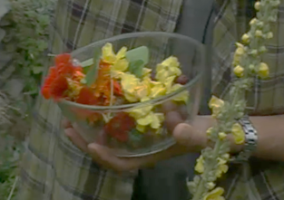
- Pan Novák si na své permakulturní zahradě připravoval svačinu. Do jedné misky si natrhal několik květů divizny a o šest květů více lichořeřišnice. Celkem měl v misce třicet květů. Kolik květů divizny nasbíral do misky?
K řešení můžete využít připravené schéma, květy divizny vybarvěte žlutě, lichořeřišnici červeně.
Nezapomeňte zapsat odpověď!

……………………………………………………………….………………………………………………………
……………………………………………………………….………………………………………………………
……………………………………………………………….………………………………………………………
……………………………………………………………….………………………………………………………
……………………………………………………………….………………………………………………………
……………………………………………………………….………………………………………………………

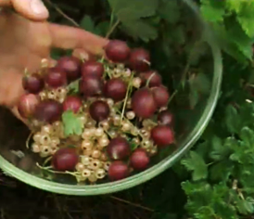
- Potom si pan Novák připravil druhou misku. Do jedné třetiny této misky nasbíral angešt. Druhou třetinu zaplnil bílým rybízem. Jaká část misky zůstala nezaplněna?

……………………………………………………………….
……………………………………………………………….
……………………………………………………………….
……………………………….……………………………….

- Pan Novák si připravil na vydláždění cestičky ve své zahrádce kameny. Pomozte mu kameny do cestičky správně poskládat.
- Vystřihněte si z přílohy připravené kameny.
- Rozložte kameny na cestičku tak, aby byl zachován tvar cesty a kameny na sebe navazovaly.

Co jsem se touto aktivitou naučil/a:
………………………………………………………………………………………………………………………………………………………………………………………………………………………………………………………………………………………………………………………………………………………………………
Autor: Eva Zelendová
Toto dílo je licencováno pod licencí Creative Commons [CC BY-NC 4.0]. Licenční podmínky navštivte na adrese [https://creativecommons.org/choose/?lang=cs].

Příloha: Dlážděná cestička
